台灣傳道六十年紀念特刊支分會專用稿紙 (寫好後請寄給梁世威弟兄 Carlliang05@gmail.com，手機0928-244715， Skype: carlliang3151，Line ID: carlliang)

單位名稱 | 台南第一支會 |  | 單位號碼  71501
單位資料 | 成立日期 | 西元 1957年 月 日
 | 原屬單位 | 南遠東傳道部  東台南分會
 | 教堂地址 | 1958. 錦江路74號  1958.11 台南市南門路13巷42號(健康路與南門路交接處)  1959年12月 台南分會成立，直屬南遠東傳道部，首任會長為美籍傳教士  1960年 台南市青年路120號  1960.1 台南市進學路11巷16號(照片見1960年3/4月聖徒之聲第5頁)  1960.12 台南市青年路95號  1964年 健康路185號  1966年 大同路一段222號  1967 台南市健康路43號之1  1969 台南市健康路185號  1981年 建國路24號3樓(現民權路一段24號3樓)  1984年 總會核准蓋東台南教堂  1985年 台南市70169東區崇善路234號  1987年 2月15日由高雄支聯會王緒學會長奉獻
 | 教堂電話 | ( )
 | 歷任主教/會長(從第一任開始) | 1957 Elder Fish and Elder Tom Nielson  1958.3.24 Elder Jim Goodfellow  1959年12月 台南分會成立，直屬南遠東傳道部，首任會長為美籍傳教士瓦長老  1959.5 白長老  1960 高長老  1961.2.19 賀順定  1959年至1963年 歷任會長，除1959年之賀順定會長為中國籍外，餘均為美籍傳教士。  1964年至1972年 歷任會長分別為：徐積成、劉廉清、劉鳴傑  1973年 邵正明會長  1975年 游江海會長  1976年 葉榮源會長  1979年 劃分為東台南分會(會長吳朝文)  1981年1月16日 高雄支聯會成立，東台南分會改為支會，首任主教為陳清根  19812.12~1989.1.3 高清火主教  1989.12.3~1994.2.10蔡世琦主教  1994.2.27~ 1994.9.11 台南區會成立，東台南支會改為分會，首任會長張定宗  1994.9.11~1997.6.15 東台南分會劃分為台南第一分會(會長鄧樹良) 及台南第二分會(會長張定宗)  1997.6.15~1998.5.31 台南區會改為台南支聯會，台南第一分會改制為支會(主教鄧樹良)  1998.5.31~2003.3.23 陳清富主教  2003.3.23~2008.3.30 張錫源主教  2008.3.30~2011.9.25 鄧樹良主教  2011.9.25~ 韋睿宏主教
重要史料 (請勿超過1,500字，所撰寫之資料請盡量包含人事時地物五大要項。 請附寄現任主教/會長照片及教堂照片。從前教堂及領袖之照片及重要活動史料照片亦很歡迎， 用畢歸還。)

1958.6.11 第一次洗禮會，受洗者為倪大漢與林中南(譯音)
1958 徐積成家庭是第一個全家受洗的家庭
1959.1.20 成立婦女會
1979年 台南分會劃分為東台南分會(會長吳朝文)及西台南分會(會長陳清根)
1981年1月16日 高雄支聯會成立，東台南分會改為支會，首任主教為陳清根。
1984年 總會核准蓋東台南教堂
1984.12.31 台南教堂動土
1985.10.18 遷入台南市東區崇善路234號自建教堂
1987.2.15 由高雄支聯會王緒學會長奉獻教堂
1994年2月27日 高雄支聯會劃分為高雄支聯會與台南區會。東台南支會改為分會(會長張定宗)
1994年9月11日 東台南分會劃分為台南第一分會(會長鄧樹良)及台南第二分會(會長張定宗)，直屬台南區會。
1997年6月15日 台南區會改為台南支聯會，台南第一分會升為支會(主教鄧樹良)。
2002年4月25日 經總會核准，由台南第一支會劃分出歸仁分會。同年5月5日，劉三 榮被召喚為首任分會會長。
2002年9月15日 區域會長團派賈居仁長老來高雄召開疆界協調會議，正式決議自2003年3月31日起，南一支所屬路竹鄉劃歸高雄支聯會第八分會（原岡山分會）區域。總會核准疆界變更後，陳清富弟兄屬岡山分會。
台南分會成立迄今，已歷五十五年。五十五年來，由一個小分會變成七個支會。

人物介紹：賀順定 1961.4 聖徒之聲 p.17，1963.2/3聖徒之聲p.11
徐積成
王者翔 1995.10 聖徒之聲 p.27 報導捐血救人的事蹟
馬弟兄
鍾景由
鄭景和弟兄見證 (1960.12 聖徒之聲 p.11)

翻拍台南市進學路11巷16號照片(見1960年3/4月聖徒之聲第5頁)

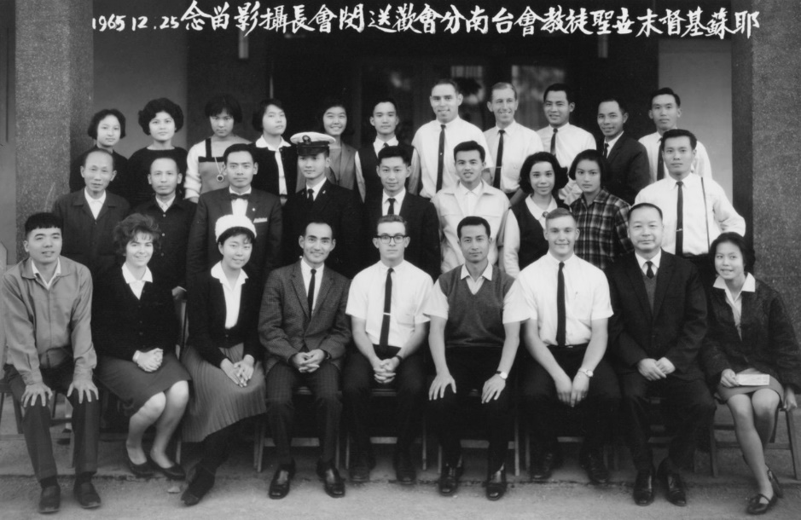
1965.12.25
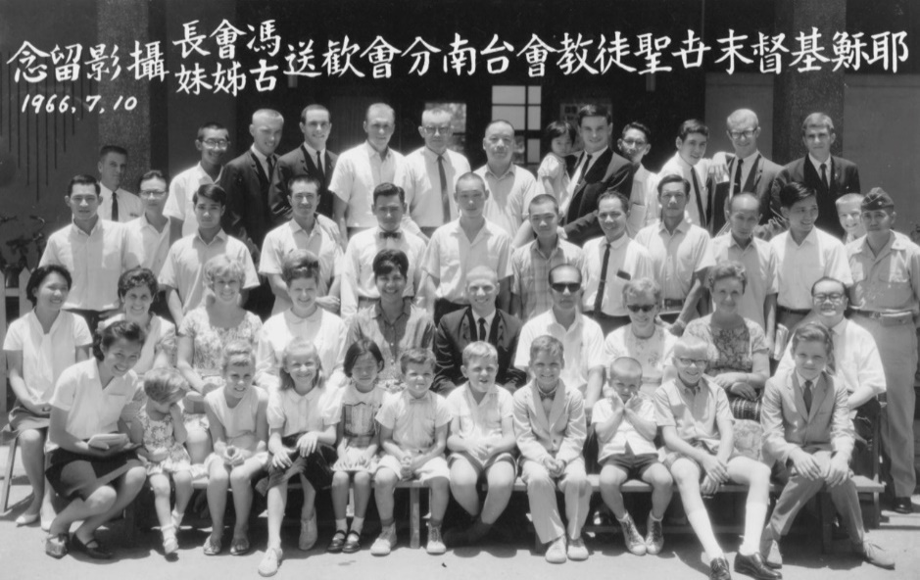
1966.7.10

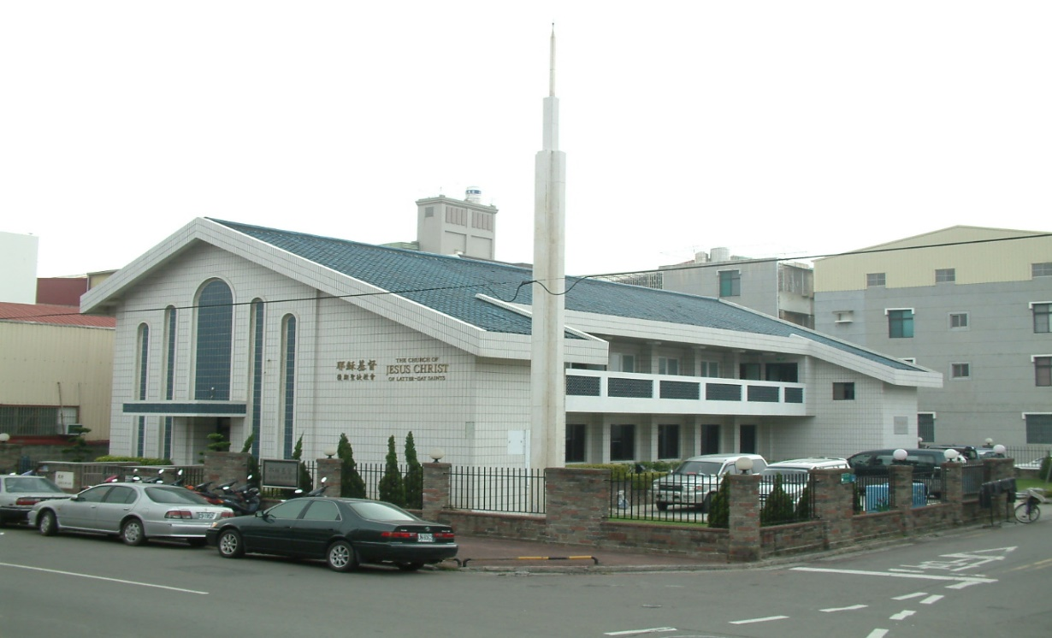
台南崇善路教堂 – 1984落成，1987/2/15奉獻
台南市東區崇善路234號

補充資料提供者姓名： 電話： Email：

